
เฉลยชิ้นงานที่ 4 เรื่อง ความเปลี่ยนแปลงในอดีตกับปัจจุบัน
ได้__________คะแนน
คะแนนเต็ม 10 คะแนน
วันที่________เดือน_______________พ.ศ._________
ชื่อ_____________________________ เลขที่ _____ ชั้น _____

นักเรียนวาดภาพหรือติดภาพการเปลี่ยนแปลงของสภาพแวดล้อม สิ่งของ เครื่องใช้ หรือการดำเนินชีวิต
ในสมัยอดีตกับสมัยปัจจุบัน แล้วนำเสนอข้อมูลลงในแบบบันทึก (ตัวอย่างคำตอบ)
แบบบันทึกการเปลี่ยนแปลงสมัยอดีตกับสมัยปัจจุบัน

สมัยอดีตสมัยปัจจุบัน

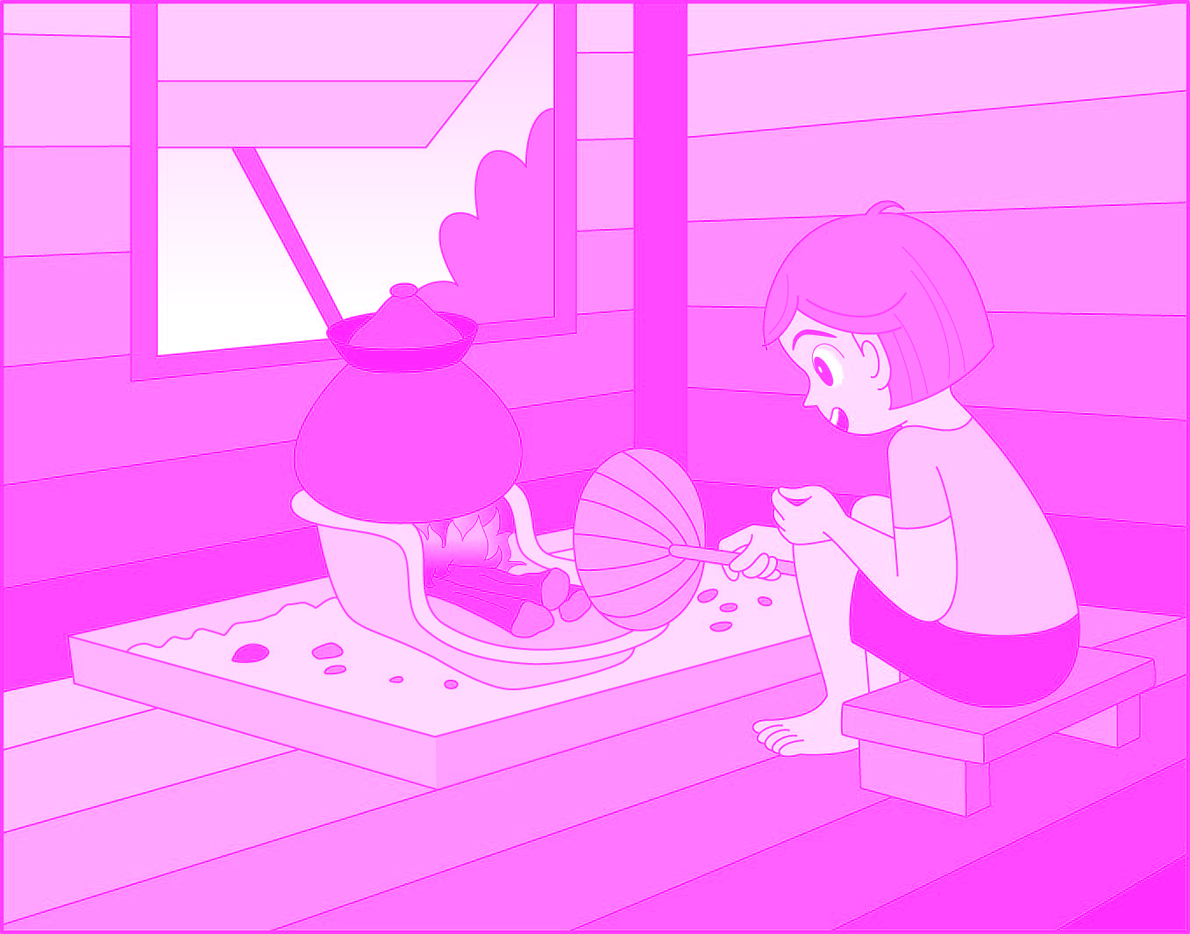
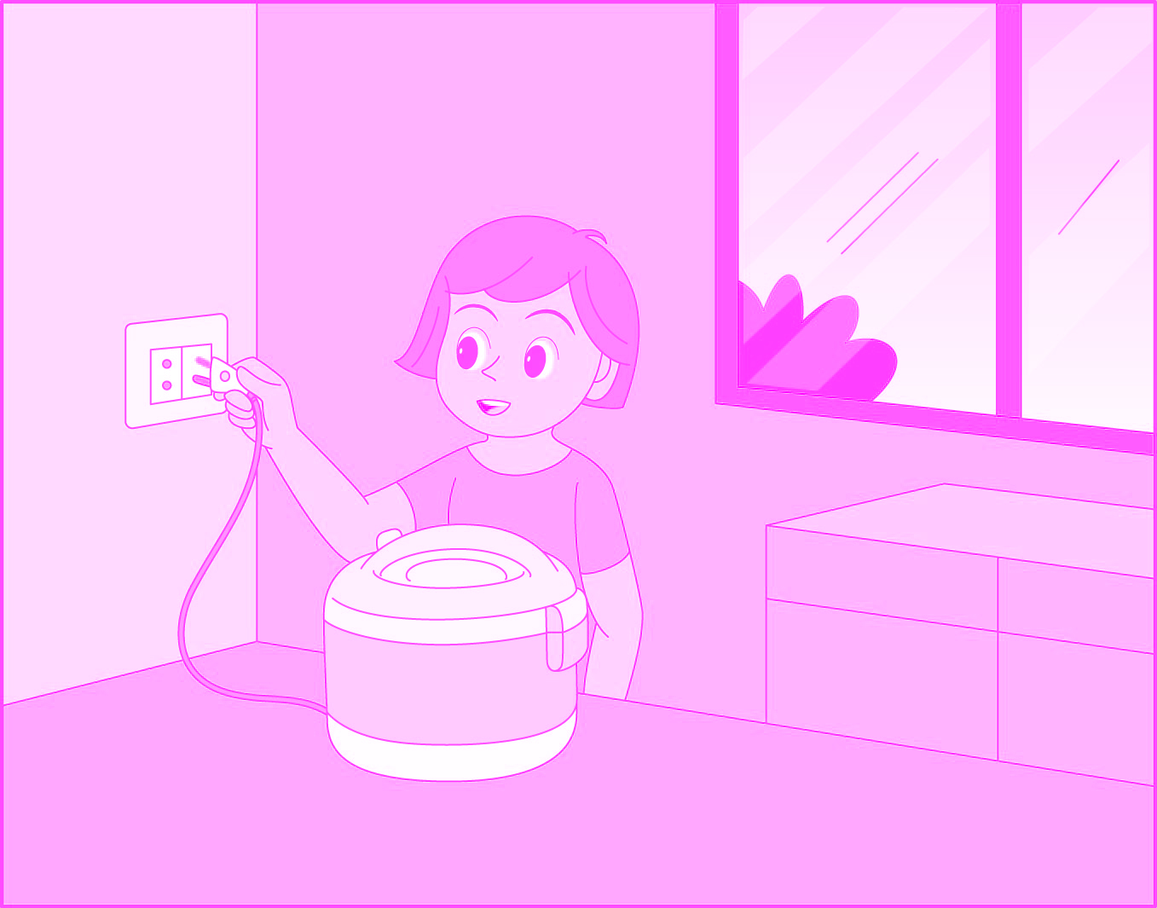

• จากภาพเป็นการเปลี่ยนแปลงในด้านใด
สภาพแวดล้อม สิ่งของ เครื่องใช้ วิถีชีวิต

การแต่งกาย การรับประทานอาหาร การประกอบอาชีพ
อื่น ๆ (ระบุ)
• การเปลี่ยนแปลงดังกล่าวมีสาเหตุมาจากสิ่งใด
ความเจริญก้าวหน้าด้านเทคโนโลยี

การรับวัฒนธรรมจากภายนอก
อื่น ๆ (ระบุ)
• การเปลี่ยนแปลงดังกล่าวส่งผลอย่างไร
ผลดี คือ (ทำให้สะดวกสบาย ประหยัดเวลา)

ผลเสีย คือ

